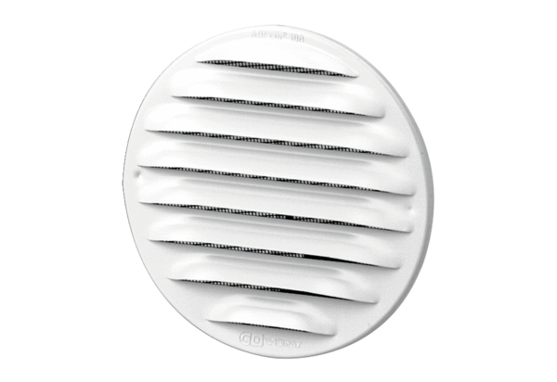Наружная решётка MGR 80/125 белаяКомплект поставки: 1 штукАссортимент: К
Номер артикула: 0078.0070Изготовитель: MAICO

